附件1：

2022年浙江省职业院校技能大赛高职组

“市场营销技能”赛项规程

## 一、赛项名称

赛项名称：市场营销技能

赛项组别：高职

赛项归属产业：批发业、零售业

专业类别：财经商贸类

## 二、竞赛目的

赛项坚持“以高水平赛事推动职业教育高质量发展”为主线，落实立德树人根本任务，以职业需求为导向、以实践能力培养为重点、以产教融合为途径，全面培养德才兼备的高素质技术技能型市场营销专业人才。通过竞赛，考察参赛选手职业道德、职业素养和技术技能水平，展示职业教育改革成果，为各院校师生提供交流借鉴的平台，引领高职院校市场营销专业建设，以赛促教、以赛促学、以赛促改，深化三教改革，推进专业设置与产业需求对接、课程内容与职业标准对接、教学过程与生产过程对接，提高市场营销专业人才的社会认可度与影响力，充分发挥技能大赛对职业教育“树旗、导航、定标、催化”的作用，进一步推进“岗课赛证”综合育人。

## 三、竞赛内容

本赛项通过考查参赛选手数字营销、方案策划、情境营销等重要工作任务的完成质量以及选手职业素养作为竞赛内容，全面考核选手的市场调查与分析能力、目标市场选择与定位能力、目标受众分析与定位能力、竞争策略分析能力、营销策划能力、新媒体营销能力、品牌传播能力、产品促销能力、客户服务能力、数据分析能力、成本核算与财务分析能力和团队合作能力，同时，也对选手的沟通表达、礼仪规范等基本职业素质进行考查。在竞赛中，选手将会用到经济学基础、商品学基础、市场营销基础、市场调查与分析、消费者行为学、推销技术、品牌策划、新媒体营销、财务管理等课程的综合知识。

**表1 竞赛内容与分值、竞赛方式、竞赛时间**

|  |  |  |  |  |
| --- | --- | --- | --- | --- |
| **竞赛内容** | **分值** | **竞赛方式** | **竞赛时间** | **比赛安排** |
| 数字营销：各参赛团队在相同的市场环境下，结合给定的企业数据与市场数据，借助数字媒体平台进行品牌传播，增加网站曝光度，提升品牌认知度。 | 15分 | 4人分工合作 | 90分钟 | 竞赛第1日 |
| 情境营销：各参赛队在同一个动态市场环境条件下，通过目标市场分析与选择、营销策略组合和财务报表分析，使企业的效益最大化。 | 50分 | 4人分工合作 | 300分钟 | 竞赛第1日 |
| 方案策划：按题目要求撰写WORD文档、PPT文档和新媒体宣传文案。 | 35分 | 4人分工合作 | 90分钟 | 竞赛第2日 |
| 方案策划：按题目要求进行汇报展示。 | 每队10分钟 | 竞赛第2日 |

## 四、竞赛方式

## 本赛项为团体赛。以院校为单位组队参赛，不得跨校组队，同一学校报名参赛队不超过1支,每队4名选手，不超过2名指导教师，1名领队（可由指导教师兼任）。

## 五、竞赛赛卷

本赛项于赛项说明会上公布3套赛卷，比赛当天经赛卷随机排序后，在现场监督仲裁组监督下，由裁判长指定相关人员抽取正式竞赛赛卷与备用竞赛赛卷。

**（一）数字营销**

**1.赛题立意**

2021年3月，《中华人民共和国国民经济和社会发展“第十四个五年”规划和2035年远景目标纲要》明确提出要“加快数字化发展，建设数字中国”，打造数字经济新优势，促进数字技术与实体经济深度融合，赋能传统产业转型升级，催生新产业新业态新模式，壮大经济发展新引擎。为加快推动数字产业化，国家鼓励企业开放搜索、电商、社交等数据，利用媒体平台开展数字营销成为企业市场营销发展的最新趋势和必然选择。新趋势、新业态、新职业层出不穷，营销人员必须主动转型，顺应时代潮流，努力使自己成为具有创新型思维和综合型能力的应用型、技能型人才。

本模块紧跟产业发展趋势和行业人才需求，及时将产业发展的新动向、新技术、新模式、新工艺、新规范纳入竞赛内容，对接数字营销相关岗位（群）；衔接1+X数字营销技术应用职业技能等级证书（中级）中搜索排名优化、搜索竞价营销、推荐引擎营销三大工作领域的技能要求；并立足课堂教学，通过大赛资源转化补充课堂教学内容，将课程教学和职业技能竞赛进行融合,以赛促教、以赛促学，完善教学评价考核方式。

本模块内容设计注重知识、技能、素养相互衔接，考查选手的目标市场选择与定位能力、目标受众分析与定位能力、竞争策略分析能力、营销策划能力、品牌传播能力、数据分析能力和团队合作能力，突出专业特色，服务企业人才需求，助力经济社会高质量发展。

**2.情境创设**

参赛团队在给定的营销预算范围内，在相同的竞争环境下，为同

一家企业开展一系列的数字营销活动，分析平台给定的企业网站信息、企业产品或服务信息等数据，结合目标受众的偏好，借助推荐引擎进行推荐引擎营销；结合目标受众的搜索行为，借助搜索引擎进行搜索排名优化与搜索竞价营销。通过搜索引擎与推荐引擎可以增加网站展现量、点击量和点击率，提升品牌认知度，达到品牌推广与传播的目标。

**（1）企业背景**

星马商城是星马数码有限公司面向全国服务的官方网站，直营公司旗下所有产品，包括手机、电视、平板、笔记本、智能家居、耳机、移动电源、电脑外设等多种数码产品，同时提供客户服务及售后支持。

①智能手机

智能手机除满足一般通讯功能外，往往还具备拍照、摄像、NFC、视频音频播放、导航定位等，基本参数包含产品名称、外观尺寸、存储、CPU、屏幕、充电电池、前置后置相机、特色功能、操作系统、网络、传感器、传输等。

②笔记本电脑

笔记本电脑（Laptop），简称笔记本，又称“便携式电脑，手提电脑、掌上电脑或膝上型电脑”，特点是机身小巧。比台式机携带方便，是一种小型、便于携带的个人电脑。基本参数包含产品名称、产品配置、处理器、显卡及视频输出、网络、显示屏、音频、电池电源、外设接口、尺寸重量、摄像头及输入设备、操作系统与预装软件、特色功能等。

③智能电视

智能电视，是具有全开放式平台，搭载了操作系统，在欣赏普通电视内容的同时，可自行安装和卸载各类应用软件，持续对功能进行扩充和升级的新电视产品。基本参数包括显示参数、处理器、存储、无线配置、接口及数量、影音播放性能、扬声器、尺寸重量、电源、操作环境、操作系统、内置APP、智能互联功能等。

④平板

平板电脑拥有的触摸屏，允许通过触控笔或数字笔来进行作业，可以通过内建的手写识别、屏幕上的软键盘、语音识别或者一个真正的键盘实现输入。基本参数包括外观、内存容量、尺寸重量、按键和连接端口、显示屏、芯片、摄像头、视频拍摄、扬声器、麦克风、网络连接、电源和电池、操作系统、辅助功能等。

⑤耳机

耳机分为无线耳机和有线耳机，多用于手机、平板、电脑、收音机、可携式电玩和数位音讯播放器等。基本参数包括产品名称、功能、使用方式、重量、音乐播放和通话、规格等。

**（2）营销环境**

**①推荐引擎营销环境**

**推广计划**

推广计划的设置包括设置计划名称、预算、投放时间等。可在推广计划下管理自己的推广单元；预算为该推广计划的营销预算；不同推广时段浏览信息的目标受众数量不同，点击网页信息查看具体介绍的目标受众数量也不同，影响推荐引擎营销的效果。

**设置推广单元**

推广单元设置包括设置单元名称、设置推广位、设置单元出价等。可在推广单元下进行人群精准投放条件的设置与维护；单元出价为该推广单元下向圈定目标受众进行广告推送的统一出价，出价情况决定排名情况，在同一广告位下，排名第一即可获得推荐引擎营销广告展现的资格，一次点击支付的费用=下一名的竞价价格+0.01。

**设置精准投放条件**

通过投放地域、投放媒体、投放受众、广告位置圈定精准目标受众。不同推广地域下浏览信息的目标受众数量不同，点击网页信息查看具体介绍的目标受众数量也不同，通过投放媒体可以圈中偏向于不同行业的目标受众和浏览过不同网址的目标受众；通过投放受众可以圈定搜索过不同关键词的目标受众和有不同属性特征的目标受众；通过广告位置可以选择推荐引擎营销广告展现的位置。通过不同方式圈中的目标受众不同，能够获得的展现量不同，点击量和点击率也不同。

**创意设置**

需编写创意标题、创意描述第一行、创意描述第二行等信息。

推荐引擎营销中不同推广计划设置的预算总额为该次营销能够花费的最高限额，点击结束后，系统计算能够获得的展现量、点击量和点击率。

**②搜索竞价营销环境**

**推广计划**

包括设置计划名称、计划消耗上限、投放时间、投放地域、出价等。可在推广计划下管理自己的推广单元；消耗限额为该推广计划的营销预算；不同推广时间与推广地域下通过关键词搜索网页的目标受众数量不同，点击网页信息查看具体介绍的目标受众数量也不同，影响搜索竞价营销的效果。

**推广单元**

包括设置单元名称、单元出价等。可在推广单元下进行关键词的添加与维护；单元出价为该推广单元下所有添加关键词的统一出价。

**关键词添加与出价**

不同关键词目标受众搜索的数量不同，点击查看网页信息的目标受众数量也不同，关键词展现量代表搜索该关键词的目标受众数量，关键词点击量代表搜索该关键词并进行点击查看网页信息的目标受众数量，关键词点击率代表搜索该关键词并进行点击查看网页信息的目标受众占搜索该关键词的目标受众的比例。

通过查询关键词的形式查找并添加关键词，设置关键词的匹配方式与出价。添加关键词并出价后，系统给出推广关键词的质量度与预估排名，可以根据预估排名继续进行关键词出价的调整或创意的优化。

关键词的匹配方式分为精准匹配、中心匹配与广泛匹配。当目标受众搜索的词与企业搜索引擎营销设置的关键词完全相同时称为精准匹配；当目标受众搜索的词完全包含企业搜索引擎营销设置关键词时称为中心匹配；当目标受众搜索的词与企业搜索引擎营销设置的关键词文字部分匹配时称为广泛匹配。

对于不同企业推广的某一关键词或相关关键词，排名指数=关键词出价*质量度，排名指数越高，排名越靠前；

关键词一次点击支付的费用=该关键词排名下一名的竞价价格*(下一名的质量度/本企业该关键词的质量度)+0.01；

关键词质量度由关键词与网页信息的相关性、网页的展现量、点击量等综合决定。

目标受众搜索某一关键词时，关键词排名越靠前，网页展现的机会越高，被目标受众点击的概率也越高，越能带来更多的展现量与点击量。

对于获得同一排名位置的不同关键词，关键词本身的展现量、点击量越高，网页展现的机会越高，被目标受众点击的概率也越高，越能带来更好的展现量与点击量。

**创意设置**

需编写创意标题、创意描述第一行、创意描述第二行等信息，推广创意与推广关键词相关性越高，提升推广关键词的质量分也就越多。

搜索竞价营销中不同推广计划设置的预算总额为该次营销能够花费的最高限额，点击结束后，系统计算能够获得的展现量、点击量和点击率。

**③搜索排名优化环境**

**关键词排名分**

搜索某关键词时，网页排名相同，则点击量低的网页中该关键词的得分高。（排名相同时，网页信息优化的难度越高，得分越高）。

网页的点击量相同，搜索某关键词时，排名靠前的网页中该关键词的得分高；同一网页中的不同关键词，搜索排名靠前的关键词得分高。

搜索排名由关键词与网页的相关性、网页的展现量、网页的点击

量、网页的点击率等综合决定。关键词与网页的相关性越高，展现量、点击量、点击率越高，搜索该关键词时网页的排名越靠前。

**流量增量分**

流量增量分主要是由推荐引擎营销和搜索引擎营销提升的展现量与点击量决定的，统称为竞价广告。

竞价广告提升相同的展现量，推广前网页的展现量越低，得分越高（推广难度越大，得分越高）。

竞价广告提升相同的点击量，推广前网页的点击量越低，得分越高（推广难度越大，得分越高）。

竞价广告的展现量越高，得分越高（网页信息展现量提升幅度越高，得分越高）。

竞价广告提升的点击量越高，得分越高（网页信息点击量提升幅度越高，得分越高）。

**关键词覆盖得分**

单个关键词A的覆盖率=（关键词A的展现量+与关键词A相关的关键词的展现量）/所有关键词的展现量之和

最终搜索排名优化SEO值为各网页SEO值的累加；

网页SEO值=0.7*标题优化得分+0.3*关键词优化得分；

标题优化得分是优化完成的标题分词后，单个关键词的得分之和；

关键词优化得分是优化完成后所有关键词的得分之和；

关键词得分=关键词排名分+流量增量分+关键词覆盖得分。

注：所有计算，均遵循四舍五入原则。

**3.任务设计**

**（1） 推荐引擎营销**

参赛选手根据企业网站介绍与产品或服务介绍，结合营销预算，制定并实施推荐引擎营销策略，通过人群标签定向，圈定目标受众，以付费方式获得不同广告位置网页信息的强势展现机会，并带来更多的点击，将信息传递给目标受众，促进品牌认知度与商业价值变现。包括设置推广计划、设置推广单元、设置精准投放条件、添加创意等操作。

**（2） 搜索竞价营销**

参赛选手根据营销预算、企业信息及企业商品，进行搜索引擎竞价营销，通过关键词定位主动搜索的目标受众，以付费方式获得目标受众检索关键词时网页的展现机会，并带来更多的点击，将信息传递给目标受众，促进品牌认知度与商业价值变现。参赛选手需进行推广计划、推广单元、关键词添加与出价、创意添加等操作。

**（3） 搜索排名优化**

参赛选手根据企业网站介绍与产品或服务介绍，进行网站主页标题、关键词的优化与产品或服务页的标题、关键词优化，并通过搜索中心对每个关键词进行检索，查看网页的实时排名，以免费的方式获得目标受众检索关键词时尽可能多的展现机会，将信息传递给目标受众。参赛选手可根据排名反馈继续优化，尽可能增加网站首页和产品或服务介绍页的展现机会。

**4.赛题答案**

推荐引擎营销任务通过设置推广计划、推广单元、精准投放条件和创意，获得展现量、点击量和点击率；搜索竞价营销任务通过设置推广计划、推广单元，选择关键词并设置出价，设置创意，获得展现量、点击量和点击率；搜索排名优化任务通过优化各网页的标题与关键词，获得SEO值反馈。

展现量满分1.5分、点击量满分4.5分、点击率满分3分、搜索排名优化得分满分6分，总分15分。每项效果最好的选手获得该项成绩的满分，其余选手以与该项第一名的比值作为权重进行加权计算，总分为四项成绩之和。具体计算为：

展现量的第一名的团队展现量得分1.5分，点击量的第一名团队点击得分4.5分，点击率的第一名团队点击得分3分，搜索排名优化SEO值的第一名团队搜索排名优化得分6分，其余名次参赛团队的展现量成绩=1.5分*本参赛团队展现量/展现量第一名团队的展现量，点击量成绩=4.5分*本参赛团队点击量/点击量第一名团队的点击量，点击率成绩=3分*本参赛团队点击率/点击率第一名团队的点击率，搜索排名优化成绩=6分*本参赛团队搜索排名优化SEO值/搜索排名优化SEO值第一名的SEO值。各参赛团队最终成绩=展现量成绩+点击量成绩+点击率成绩+搜索排名优化成绩。

**（二）情境营销**

**1.赛题立意**

数字时代的到来，新技术、新媒介、新营销方式层出不穷，营销生态变得空前复杂，4P、4C、4S、4V、4R作为市场营销的核心理念，仍然适用于企业营销活动的方方面面。

营销对于企业生存与发展至关重要，据人社部发布的《2021年第三季度全国招聘大于求职“最缺工”的100个职业排行》显示，营销员高居排行榜第一名，互联网营销师、直播销售员等与营销相关的新职业也层出不穷，在营销生态、技术手段的变革驱动下，营销人需要结合市场营销核心理念不断地与时俱进，重塑营销思维。

本模块紧跟产业发展趋势和行业人才需求，将营销理念及产业发展的新动向、新业态、新技术、新模式、新技能及核心素养纳入竞赛内容，对接数据分析、营销策划、营销员等相关岗位（群）；并立足课堂教学，通过大赛资源转化补充课堂教学内容，将课程教学和职业技能竞赛进行融合,以赛促教、以赛促学，完善教学评价考核方式。考察选手的随机应变能力、市场调查与分析能力、目标市场选择与定位能力、目标受众分析与定位能力、竞争策略分析能力、品牌传播能力、产品促销能力、客户服务能力、数据分析能力、成本核算与财务分析能力、团队合作能力和全局运营能力。

**2.情境创设**

根据P1、P2、P3、P4四类产品在五个市场未来三年的销售价格、销售数量的预测资料，参赛团队组成企业营销的核心团队，负责一个生产制造型企业的产品销售。企业拥有1911万资产，以销售P1产品为主营业务，资金充裕，银行信用良好，但是产品单一，只在本地市场销售，竞争越来越激烈，预计未来几年销售收入将继续下降。参赛团队通过目标市场分析与选择、营销策略组合和财务报表分析，使企业的效益最大化。

**（1） 市场数据**

以柱状图形式给出不同产品在不同市场、不同渠道、不同年度或季度的潜在销售数量、销售价格的市场预测。市场开拓需要开拓周期和费用，市场开拓完毕后，当年即可进行产品销售。

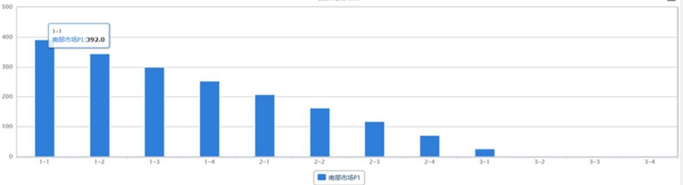

图1需求预测图

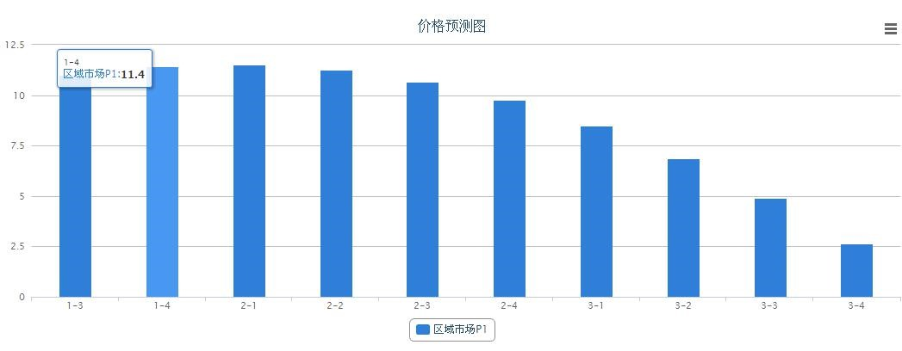

图2 价格预测图

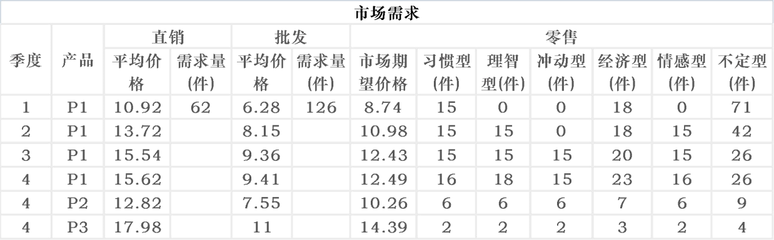

图3 市场需求图

**（2）营销渠道**

市场提供直销、批发、零售三种营销渠道。

直销：选手只有在进行了直销客户的开发以后，才有机会参与直销客户的投标。投标流程为：投标报名、资格预审、购买标书、投标、中标公示。采用综合评分法确定中标小组，缴纳投标保证金。

批发：选手需根据自身的营销策略，在不同市场上制定不同产品的批发招商广告的投放策略。选手在投放招商广告完成后，根据投入广告费用的多少和时间判定选单顺序。

零售：为了扩大市场，提高销售额，选手需要选择更多合适的零售商进店销售。选手在选择合适的零售商签约以后，需要将自己的产品配送给各个零售商进行销售。

**（3） 促销方法**

为说服或吸引消费者购买产品，达到扩大销售量的目的，企业可以采用销售促销和广告投放两种促销方法。

销售促销：选手采用满就送、多买折扣、买第几件折扣等促销活动，吸引不定型消费人群，增大销售额。

广告投放：选手选择百度竞价排名和央视的多个时段投放广告，吸引习惯型消费人群，增大销售额。

**（4） 生产研发**

市场有P1、P2、P3、P4四种产品的需求，目前P1产品已投入生产，其他产品只有研发完成后才能进行生产。

P2、P3、P4需要三个季度研发，研发费用每季度10W、20W、30W。不同的生产线生产产品需要的周期不同,选手需要购买合适的生产线，并将生产线安装到购买或租赁的厂房中。

原料采购都要有采购提前期，需要根据自身的产品生产计划、产品BOM表、原材料库存和在途原材料来进行原材料的采购。

在空闲的生产线上选择产品型号并进行产品生产。

**（5） 财务管理**

每个季度要及时进行应收、应付账款和相关费用的结算；根据企业经营状态和战略规划进行融资，维持良好的资金流；根据财务报表进行盈亏分析。

**3.任务设计**

进行市场调研与分析、销售模式的分析、消费者行为分析、产品定位与功能定位、竞争对手分析和目标市场选择，形成营销战略，根据战略目标进行市场营销策略的组合，并在博弈过程中不断的进行营销策略调整，最终达到为企业创造最大价值的目标。

（1） 根据P1、P2、P3、P4四类产品在五个市场未来三年的需求预测，决定是否购买调研报告，了解直销客户、批发商、零售商（六类消费人群）的需求信息，确定目标市场，制定营销计划。

（2） 根据定价目标，确定需求、估算成本、选择定价方法，制定最终价格。

（3） 根据四种产品、三种营销渠道的市场预测价格和数量，结合企业自身和竞争对手状况，采用多渠道组合营销手段扩大销售。

（4） 根据自身的营销策略制定相应的促销策略，针对具体促销策略，选择促销范围（零售商）和产品范围（产品）。

（5） 根据目标市场选择和企业的战略规划，制定产品研发计划和产品生产计划。

（6） 根据企业经营状态进行融资和相关费用的结算，通过财务报表及数据资料，对自身企业的运营状况进行阶段性的评估分析，找出运营过程中的不足和缺陷，制定下一步营销策略。

**4.赛题答案**

融入企业运营中的营销知识、工具、模型、方法与国内外成功企业的营销策划经验，进行市场分析、目标市场的定位、市场营销组合策略设计、财务管理，为企业创造最大价值，提高企业的所有者权益和综合能力。

每个赛场各队经营三个会计年度后计算成绩，成绩=所有者权益*（1+企业综合总分/100）。企业综合总分的影响因素有民间融资、贴现、市场开拓、ISO认证、产品研发、生产线购买、厂房建设、直接成本分摊、综合费用分摊、资金周转率、净利润率、资产报酬率(ROA )、权益报酬率( ROE)、资金流动性、资产负债率等。

中途破产的队伍按照破产先后顺序进行排序，如果在同一节点破产，则比较所有者权益。根据各队成绩排序，第一名50分，按照名次递减2分，第二名48分，依次类推。同时，裁判将审核录屏，一旦发现参赛团队有违规操作行为，则该项目记为0分。

**（三）方案策划**

参赛院校对真实企业的真实营销典型职业活动进行方案策划，于竞赛当天在赛场完成策划文案、新媒体宣传文案的撰写，并按要求借助PPT进行现场汇报，允许使用Excel、Word、PowerPoint、新媒体文案编辑工具进行辅助操作。选取不同企业产品形成10套赛卷，于赛前1个月发布。竞赛当日所有赛卷随机排序后，在现场监督人员监督下由裁判长指定相关人员抽取正式竞赛赛卷。样卷如下。

**1.赛题立意**

无策划，不营销；无策略，不推广。一个好的营销策划适用于任何一个企业，帮助企业走出困境，加速企业营销目标的实现。营销策划是在对市场情况、产品情况、管理情况、生产情况等进行全面了解与考察的基础上，从战略高度上为企业做规划。

随着信息技术迅猛发展，新业态不断涌现，社交模式、媒体格局、传播方式正在发生深刻变革，新媒体营销成为营销过程中非常重要的一环，通过高科技的技术及功能，最大限度地满足客户的要求，进而实现开拓市场和增加盈利的目的。

本模块紧跟市场营销专业核心技能与素养，融通《营销策划》专业核心课程，对接产业发展新动向、新技术、新模式、新工艺、新规范，梳理营销策划、新媒体营销等工作场景中的具体任务和实际工作岗位的能力要求设计竞赛内容,考察选手的市场调查与分析能力、目标市场选择与定位能力、目标受众分析与定位能力、竞争策略分析能力、营销策划能力、新媒体营销能力、品牌传播能力、产品促销能力、客户服务能力、数据分析能力和团队合作能力，也考察选手的沟通表达、礼仪规范等基本职业素质。

**2.情境创设**

**（1）企业资料**

山东秦老太食品有限公司成立于1993年，是一家致力于挖掘中华传统养生食品及文化的公司。公司销售网络以大型超市为主，电子商务为辅，拥有上万个销售网点。

公司拥有自主产品研发、包装设计能力，是“济南市企业技术中心”，和齐鲁工业大学、山东中医药大学，江南大学都有产学研项目互动。拥有国家发明专利2项，实用新型专利15项，拥有“秦老太”、“早安你好”，“女人花”3个山东省著名商标，“济南名片”泉城二怪中茶汤的制作技艺是非物质文化遗产，已经传承九代。

公司在食品生产经营过程中秉承“为家人制造食品”的理念，率先通过了ISO9001质量管理体系认证、ISO22000食品安全管理体系（HACCP）认证、ISO14001环境管理体系认证、GB/T28001职业健康安全管理体系认证，全方位管理生产工艺和质量。

旗下品牌：秦老太、早安你好、女人花、泉城二怪为山东省著名商标

企业使命：调健康、润生活、养国人

企业产品：8大系列，90个单品

知识产权：拥有三项国家发明专利、20项实用新型专利

企业质量观：为自己家人制造食品

品牌定位：轻松食养餐

品牌广告语：轻松食养 自然好状态

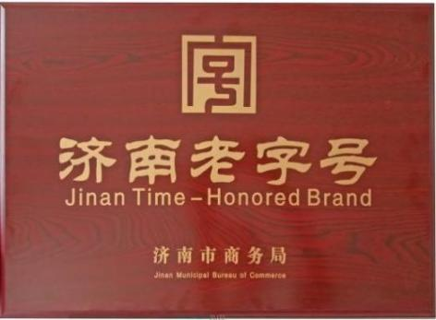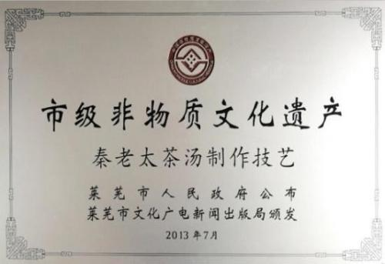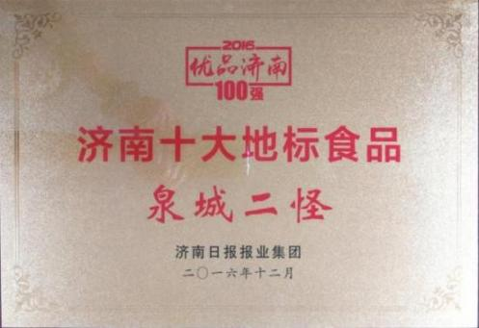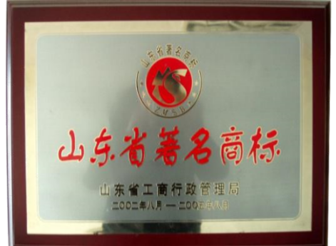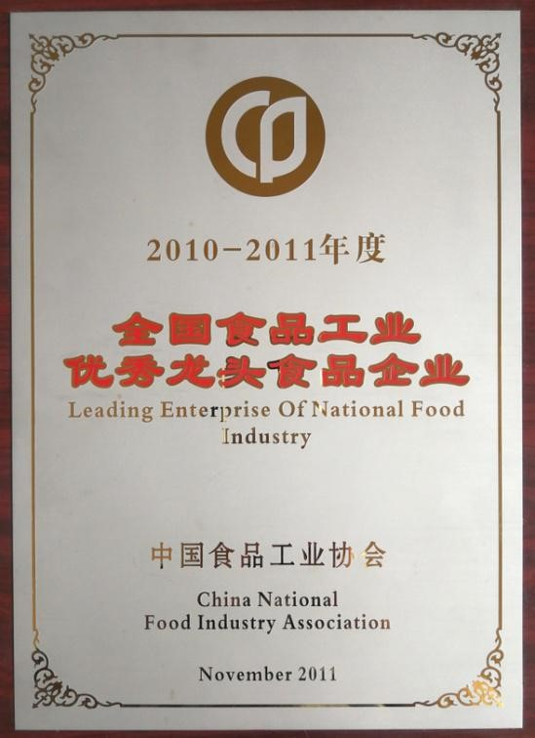

**品牌LOGO：**

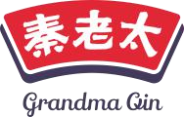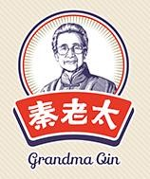

**品牌故事：**

史料记载，明朝嘉靖年间，济南德王府腆膳官为董空壶。相传他将宫廷茶汤技艺秘传秦府，后几经改良，形成秦府养生粥，世代家传。

转眼到了局势动荡的1945年，第7代传人秦会川去世时，幼子秦东符刚满7岁，夫人康在安女士只好带着秦东符，每天靠卖秦府养生粥为生……而正是这样的变故，也让家传技艺流传天下。后来秦东符之子秦笛接过第9代衣钵，以“秦老太”为品牌，于1993年注册成立公司，感念其祖母传承之恩。

因秦老太茶汤遵循古法，传承有序，2012年被正式授予非物质文化遗产。进入新时代，秦老太人怀揣匠心精神，以“为家人制造食品”为理念，传承中华食养文化，轻松食养，自然好状态。

**（2）产品介绍**

红豆薏米粉：2019年新产品，可以除湿的瘦身代餐粉

①精选东北红豆、贵州薏米、济南泉水润米，铁锅非遗工艺炒制，不添加任何食品添加剂；

②祛湿（清化湿热）、久食减肥瘦身、轻身益气。

③100目细粉、香甜细滑、豆香浓郁。

④精选东北红豆、贵州薏米、济南泉水、不添加任何添加剂。

⑤泉水润米、铁锅炒制、非遗古法工艺。

产品规格一：420g/盒，每箱16盒

产品规格二：210g/袋

说明: 手机屏幕截图

低可信度描述已自动生成产品规格三：25g红豆薏米粉十连包

“无湿自通、C位出道”、“湿掉的不值得纪念”、“生活不止眼前的枸杞，还有红豆薏米”

秦老太红豆薏米粉，遵照经典食养配方加减而成

坚持0添加防腐剂、色素和香精，适合现代人日常便捷食用

**3.任务设计**

（1）请以品牌推广和产品促销为目的，为秦老太“红豆薏米粉”产品制定符合企业特点的本年度“十一黄金周”整合营销活动策划方案。在竞赛当日90分钟内，完成Word方案撰写，制作汇报PPT和新媒体宣传文案。

要求：

①整合营销活动策划方案需包含市场分析、营销策略、活动方案、管控要求等。市场分析包括市场形势、消费需求、竞争状况、企业自身资源情况的分析；营销策略包括整合营销活动的整体目标、策略和进度规划；活动方案包括活动目标、活动主题、活动受众、活动形式与内容、活动时间、媒体策略、活动预算、预期效果等；管控要求包括管控人员、管控要点、管控节点、数据跟踪、考核总结等。

②文案必须具有原创性，不可过多陈述企业现有的成就和做法。

③根据企业背景，围绕“整合营销活动策划方案”中“活动方案”的具体内容，面向目标受众，借助新媒体文案编辑工具，制作一篇图文并茂的宣传文案，需包含标题、正文、封面等内容，能够进行品牌推广和产品促销活动宣传。

（2）在竞赛当日按抽签顺序依次进入汇报场地进行整合营销活动策划方案展示汇报（不超过10分钟）。

要求：

①普通话标准，口齿清晰，表达流利，声音洪亮，节奏适中；无明显的停顿、磕巴；在规定时间内团队2人以上共同完成展示陈述任务。

②团队衣着整洁，在汇报过程中表情自然大方，注意基本的礼仪，能够尊重评委，文明用语。

③在文案作品及学生汇报过程中不得出现学校名称、选手姓名等可暴露参赛选手身份的相关信息。

**4.赛题答案**

**（1）方案设计**

①方案设计的市场分析全面并且数据准确，包括市场形势、消费需求、竞争状况、企业自身资源情况的分析，为营销策略和活动方案的制订提供决策支持。

②方案设计的营销策略逻辑清晰，进度规划合理，包括整合营销活动的整体目标、策略和进度规划，并且目标与策略相匹配。

③活动方案设计合理，包括活动目标、活动主题、活动受众、活动形式与内容、活动时间、媒体策略、活动预算、预期效果。且活动目标符合smart原则；活动主题与活动内容匹配，子活动需要有子主题；活动受众符合品牌和产品定位；活动形式符合所选的线上线下终端的特点；活动内容表述清楚明了；活动时间设定合理；活动宣传媒体要包含新媒体等多种形式；媒体选择符合客群画像，媒体排期合理；活动预算具体详细，并与活动目标匹配；预期效果包括定量和定性指标，并与活动目标匹配。

④方案设计的活动管控方案设计合理、逻辑清晰，包括管控人员、管控要点、管控节点、数据跟踪、考核总结，能确保活动执行的质量。

⑤方案具有原创性，有较大创新性，不过多陈述企业现有的成就和做法。

⑥文档编排合理、美观，符合商业文案的基本要求，语句通顺，无错别字。

**（2） 新媒体宣传文案**

①新媒体宣传文案标题言简意赅，能吸引人点击，与正文内容及活动主题高度吻合，包含品牌推广或产品促销内容。

②新媒体宣传文案结构合理，文案创意、图文内容与活动主题一致，采用总分总结构、并列结构、递进结构或正反对比结构；文案开头部分具有吸引力，能吸引人继续阅读；文案采用图文混排的展现形式，字体、字号、颜色、图片排版美观；文案图片选取恰当，能够与行文相辅相成；文案内容描述逻辑清晰，重点突出；正文部分内容与标题、活动策划方案相吻合，包含品牌推广和产品促销内容；尾文部分内容，能激发阅读者转发分享或点击购买的欲望；封面图片能反映商品或活动主题，具有吸引力。

**（3） 汇报展示**

①汇报展示的PPT制作页面布局合理，美观，图、文、表混排，文字、颜色符合基本审美。

②衣着整洁，尊重评委，3-4人完成陈述任务，配合默契，展示风格有特色，团队形象与团队合作能力好。

③普通话标准，声音洪亮，语速合理，在10分钟内完成陈述任务，时间管控能力与语言表达好。

## 六、竞赛规则

1.报名资格：参赛选手须为普通高等学校全日制在籍专科学生；本科院校中高职类全日制在籍学生；五年制高职四、五年级学生。选手年龄须不超过25周岁，年龄计算截止时间为2022年4月1日。

2.报名要求：参赛选手和指导教师报名获得确认后不得随意更换。如比赛前参赛选手和指导教师因故无法参赛，须由所在院校主管部门于参与赛项开赛3个工作日之前出具书面说明，经大赛执委会核实后予以更换。如未经报备，发现实际参赛选手与报名信息不符的情况，均不得入场。凡在往届全国职业院校技能大赛中获一等奖的选手，不能再参加同一项目同一组别的比赛。

3.熟悉场地：比赛日前一天下午15：30-16：00开放赛场，熟悉场地。

4.领队会议：比赛日前一天下午15：00-15：30召开领队会议，由各参赛队伍的领队或指导教师参加（根据防疫要求，每校限1人），会议讲解竞赛注意事项并进行赛前答疑。

5.检录：由检录工作人员依照检录表进行点名核对，并检查确定无误后向裁判长递交检录单。

6.加密：比赛的当天进行两次加密，加密后参赛选手中途不得擅自离开赛场。由加密裁判组织实施加密工作，管理加密结果。监督仲裁员全程监督加密过程。第一组加密裁判，组织参赛选手进行第一次抽签，产生参赛编号。第二组加密裁判，组织参赛选手进行第二次抽签，确定赛位号。所有加密结果按规定保存。

7.引导：参赛选手凭赛位号进入赛场，不得携带其他显示个人身份信息的物品，不得携带与竞赛无关的电子设备、通讯设备及其他相关资料与用品。现场裁判负责引导参赛队伍至赛位前等待竞赛指令。比赛开始前，在没有裁判允许的情况下，严禁随意触碰竞赛设施和阅读赛卷内容。比赛中途不得离开赛场。

8.由裁判长宣布比赛开始，各参赛队开始竞赛。

9.竞赛过程中，如遇设备故障，参赛选手应举手示意。裁判、技术人员等应及时予以解决。确因计算机软件或硬件故障，致使操作无法继续的，经裁判同意，予以启用备用计算机。如遇身体不适，参赛选手应举手示意，现场医务人员按应急预案救治。如有其它问题，参赛选手应举手示意，裁判应按照有关要求及时予以答疑。

10.情境营销比赛开始后，在运营过程中，赛场裁判负责控制招标过程，并宣布阶段性成绩，在经营三个会计年度后，裁判公布竞赛结果，并将成绩登录在竞赛成绩单上。

11.方案策划汇报过程中，由裁判根据评分标准现场评分，去掉一个最高分和一个最低分后，剩余裁判的打分取平均值作为最终汇报成绩。裁判将成绩登录在竞赛成绩单上。

12.各参赛队伍派一名参赛代表在竞赛成绩单上签字，裁判监督所有参赛队伍签字后，裁判签字。赛场裁判将数据进行备份和保存。

13.总成绩单经裁判长、监督仲裁组签字后进行公示，公示时间2小时，成绩公布无异议后，由监督仲裁长审核签字后，在闭赛式上宣布竞赛成绩。

## 七、竞赛环境

（一）竞赛场地

1.竞赛场地设在电脑机房。

2.一个参赛队一个赛位，每个赛位三台电脑，其中一台电脑备用。

3.竞赛场地内设置背景板、宣传横幅及壁挂图，营造竞赛氛围。

4.竞赛场地外设置观众席和屏幕，便于竞赛的观摩和监督。

5.局域网络。采用星形网络拓扑结构，安装千兆交换机。网线与电源线隐蔽铺设。采用独立网络环境，不连接INTERNET，禁止外部电脑接入。

6.安全保障。采用统一的杀毒软件对服务器进行防毒保护。屏蔽竞赛现场使用的电脑USB接口。部署具有网络管理、账号管理和日志管理功能的综合监控系统。

7.采用双路供电。利用UPS防止现场因突然断电导致的系统数据丢失，额定功率：3KVA，后备时间：2小时，电池类型：输出电压：230V±5%V。

（二）汇报场地

汇报场地根据实际参赛团队数量确定，配备多媒体投影设备。

## 八、技术规范

教学标准：《高等职业学校市场营销专业教学标准》。

教学要求：围绕《国家高等职业教育市场营销专业教学资源库》 中《营销策划》、《品牌策划与推广》、《市场营销技能大赛》、《市 场营销基础》、《广告原理与实务》、《数字营销》、《新媒体营销》 等核心课程的主要知识点、技能点设置竞赛内容。

行业规范：采用直销、批发、零售等常用的线上与线下营销方式。

## 九、技术平台

|  |  |
| --- | --- |
| **品名** | **规格要求说明** |
| 竞赛服务器 | CPU：2颗Quad Core(四核) 2.0G以上；内存：8GB以上；硬盘：500G以上；网卡：千兆网卡；操作系统：Windows Server2008 R2，安装 IIS 7.0 及以上版本；数据库：  Microsoft SQL Server 2008企业版。 |
| 参赛选手计算机 | CPU：酷睿I5 双核3.0以上；内存：4G以上；硬盘：500G 以上；网卡：千兆网卡；操作系统：Microsoft Windows7 及以上操作系统，office 2010, Internet Explorer8.0、 Firefox浏览器、谷歌浏览器，预装QQ拼音、搜狗拼音、五笔、微软拼音等中文输入法和英文输入法，预装录屏软件。 |
| 竞赛平台 | 包括数字营销、新媒体文案编辑、情境营销等重要工作任务，考察选手的市场调查与分析能力、目标市场选择与定位能力、目标受众分析与定位能力、竞争策略分析能力、营销策划能力、新媒体营销能力、品牌传播能力、产品促销能力、客户服务能力、数据分析能力、成本核算与财务分析能力和团队合作能力。 |
| 网络连接设备 | 提供网络布线、交换机。 |

## 十、成绩评定

1.裁判员选聘：建立赛项裁判员库。赛项裁判组由浙江省高等职业院校技能大赛执委会根据赛项规模和赛项执委会的意见确定裁判人数，于开赛前一周，在裁判员库中随机抽取组成，并执行参赛校规避制度。抽取的裁判人员须经本人确认、赛项专家组培训、大赛执委会聘任后，承担赛项裁判工作。裁判长由赛项执委会向大赛执委会推荐，由大赛执委会聘任。

2.评分方法：数字营销、情境营销评分方式为客观评分，方案策划为主观评分。

3.成绩产生方法：按100分制计分，由高到低进行排名，如出现总成绩相同的情况，优先以情境营销成绩进行排名，若情境营销成绩相同则按照数字营销成绩进行排名。

4.成绩审核方法：为保障成绩评判的准确性，监督仲裁组将对赛项总成绩排名前30%的所有参赛队的成绩进行复核；对其余成绩进行抽检复核，抽检覆盖率不得低于15%。如发现成绩错误以书面方式及时告知裁判长，由裁判长更正成绩并签字确认。复核、抽检错误率超过5%的，裁判组将对所有成绩进行复核。

5.成绩公布方法：按100分制计分，最终成绩经复核无误，由裁判长、监督仲裁组签字确认后公布。

6.评分标准

|  |  |  |  |  |  |
| --- | --- | --- | --- | --- | --- |
| **竞赛内容** | **评分标准** | | | **分值** | **评分方法** |
| 数字营销 | 全程录屏。推荐引擎营销与搜索引擎营销的效果反馈均通过展现量、点击量和点击率，搜索排名优化的效果通过SEO值反馈。展现量满分1.5分、点击量满分4.5分、点击率满分3分、搜索排名优化得分满分6分，总分15 分。每项效果最好的选手获得该项成绩的满分，其余选手以与该项第一名的比值作为权重进行加权计算，总分为四项成绩之和。  具体计算为：展现量的第一名的团队展现量得分1.5分，点击量的第一名团队点击得分4.5分，点击率的第一名团队点击得分3分，搜索排名优化SEO值的第一名团队搜索排名优化得分6分，其余名次参赛团队的展现量成绩=1.5分* 本参赛团队展现量/展现量第一名团队的展现量，点击量成绩=4.5分*本参赛团队点击量/点击量第一名团队的点击量，点击率成绩=3分*本参赛团队点击率/点击率第一名团队的点击率，搜索排名优化成绩=6分*本参赛 | | | 15分 | 测量评分 |
| 团队搜索排名优化SEO值/搜索排名优化SEO值第一名的SEO值。各参赛团队最终成绩=展现量成绩+点击量成绩+点击率成绩+搜索排名优化成绩。同时，裁判将审核录屏，一旦发现参赛团队有违规操作行为，则该项目记为0分。 | | |
| 方案策划 | 方案设计质量（15 分） | 市 场 分析 | 主要考察市场分析的全面性，包括市场形势、消费需求、竞争状况、企业自身资源情况的分析。 | 1分 | 评价评分 |
| 营 销 策略 | 主要考察营销策略的合理性，包括整合营销活动的整体目标、策略和进度规划三项基本要素，目标与策略匹配，进度规划合理，逻辑清晰。 | 2分 | 评价评分 |
| 活 动 方案 | 活动目标符合smart原则； | 0.5分 | 评价评分 |
| 活动主题与活动内容匹配，子活动有子主题； | 0.5分 | 评价评分 |
| 活动受众符合品牌和产品定位； | 1分 | 评价评分 |
| 活动形式符合所选的线上线下终端的特点； | 1分 | 评价评分 |
| 活动内容表述清楚明了； | 1分 | 评价评分 |
| 活动时间设定合理； | 0.5分 | 评价评分 |
| 活动宣传媒体要包含新媒体等多种形式； | 1分 | 评价评分 |
| 媒体选择符合客群画像，媒体排期合理； | 1分 | 评价评分 |
| 活动预算具体详细，并与活动目标匹配； | 0.5分 | 评价评分 |
| 预期效果包括定量和定性指标，并与活动目标匹配。 | 1分 | 评价评分 |
| 管 控 要求 | 主要考察活动管控方案设计的合理性，包括管控人员、管控要点、管控节点、数据跟踪、考核总结。 | 1分 | 评价评分 |
| 方 案 创新 | 主要考察活动方案的原创性，不可过多陈述企业现有的成就和做法。 | 2分 | 评价评分 |
| 文 案 排版 | 主要考察Word制作质量。页面编排合理、美观，符合商业文案的基本要求，语句通顺，无错别字等。 | 1分 | 评价评分 |
| 新媒体宣传文案质  量（10 分） | 标题 | 主要考察宣传文案标题撰写的规范性与吸引力。标题言简意赅，能吸引人点击，与正文内容及活动主题高度吻合。 | 2分 | 评价评分 |
| 正文 | 文案结构合理，采用总分总结构、并列结构、递进结构或正反对比结构。 | 1分 | 评价评分 |
| 文案开头部分具有吸引力，能吸引人继续阅读。 | 1分 | 评价评分 |
| 文案采用图文混排的展现形式，字体、字号、颜色、图片排版美观。 | 1分 | 评价评分 |
| 文案图片选取恰当，能够与行文相辅相成。 | 1分 | 评价评分 |
| 文案内容描述逻辑清晰，重点突出。 | 1分 | 评价评分 |
| 正文部分内容与标题、活动策划方案相吻合，包含品牌推广和产品促销内 | 1分 | 评价评分 |
| 容。尾文部分内容，能激发阅读者转发分享或点击购买的欲望。 | 1分 | 评价评分 |
| 封面 | 封面图片能反映商品或活动主题，具有吸引力。 | 1分 | 评价评分 |
| 汇报展示水平（10 分） | PPT制作 | 主要考察PPT制作质量。页面布局合理，美观，图、文、表混排，文字、颜色符合基本审美。 | 4分 | 评价评分 |
| 团 队 形象 与 配合 | 主要考察团队形象与团队合作能力。衣着整洁，尊重评委，3-4人完成陈述任务，配合默契，展示风格有特色。 | 3分 | 评价评分 |
| 时 间 掌控 与 语言 | 主要考察时间管控能力与语言表达。普通话标准，声音洪亮，语速合理，在10分钟内完成陈述任务。 | 3分 | 评价评分 |
| 情境营销 | 全程录屏。每个赛场各队经营三个会计年度关帐后生成成绩，成绩=所有者权益*（1+企业综合总分/100）。中途破产的队伍按照破产先后顺序进行排序，如果在同一节点破产，则比较所有者权益。根据各队成绩排序，第一名50分，按照名次递减2分，第二名48分，依次类推。同时，裁判将审核录屏，一旦发现参赛团队有违规操作行为，则该项目记为0分。 | | | 50分 | 测量评分 |

## 十一、奖项设定

设团体一、二、三等奖，以赛项实际参赛队总数为基数，一、二、三等奖获奖比例分别为10%、20%、30%（小数点后四舍五入）。

## 十二、申诉与仲裁

本赛项在比赛过程中若出现有失公正或有关人员违规等现象，代表队领队可在比赛结束后（选手赛场比赛内容全部完成）1小时之内向监督仲裁组提出书面申诉。超过时效不予受理。赛项设监督仲裁组。赛项监督仲裁组在接到申诉后的2小时内组织复议，并及时反馈复议结果。

## 十三、竞赛须知

（一）参赛队须知

1.参赛队名称：统一使用规定的学校代表队名称，不使用学校或其他组织、团体名称；不接受跨校组队报名。

2.参赛队按照大赛赛程安排，凭大赛组委会颁发的参赛证和有效身份证件参加比赛及相关活动。

3.参赛队员需要购买保险。

（二）领队、指导教师须知

1.各参赛代表队要发扬良好道德风尚，听从指挥，服从裁判，不弄虚作假。如发现弄虚作假者，取消参赛资格，名次无效。

2.各代表队领队要坚决执行竞赛的各项规定，加强对参赛人员的管理，做好赛前准备工作，督促选手带好证件等竞赛相关材料。

3.竞赛过程中，除参加当场次竞赛的选手、执行裁判员、现场工作人员和经批准的人员外，领队、指导教师及其他人员一律不得进入竞赛现场。

4.参赛代表队若对竞赛过程有异议，在规定的时间内由领队向赛项仲裁组提出书面报告。

5.对申诉的仲裁结果，领队要带头服从和执行，并做好指导老师和选手工作。参赛选手不得因申诉或对处理意见不服而干扰赛务工作，否则以弃权处理。

6.指导老师应及时查看大赛专用网页有关赛项的通知和内容，认真研究和掌握本赛项竞赛的规程、技术规范和赛场要求，指导选手做好赛前的一切技术准备和竞赛准备。

（三）观摩须知

本着开放办赛的方针，比赛设观摩区。观摩须知如下：

1.观摩人员需遵守规则，服从工作人员管理。

2.观摩人员需凭身份证和观摩证进入观摩区，观摩仅限指导教师或领队，其他人员不得观摩。

（四）参赛选手须知

1.参赛选手应按有关要求如实填报个人信息，否则取消竞赛资格。

2.参赛选手凭统一印制的参赛证、学生证和有效身份证件参加竞赛。

3.参赛选手应认真学习领会本次竞赛相关文件，自觉遵守大赛纪律，服从指挥，听从安排，文明参赛。

4.参赛选手请勿携带与竞赛无关的电子设备、通讯设备及其他资料与用品进入赛场和候赛区，一经发现取消资格。

5.参赛选手应提前15分钟抵达赛场，凭参赛证、学生证、身份证件检录，按要求入场，不得迟到早退。

6.参赛选手应按抽签结果在指定位置就坐。

7.参赛选手须在确认竞赛内容和现场设备等无误后开始竞赛。

8.各参赛选手必须按规范要求操作竞赛设备。一旦出现较严重的安全事故，经裁判长批准后将立即取消其参赛资格。

9.竞赛时间终了，选手应全体起立，结束操作。签字确认成绩后方可离开赛场。

10.在竞赛期间，未经执委会的批准，参赛选手不得接受其他单位和个人进行的与竞赛内容相关的采访。参赛选手不得将竞赛的相关信息私自公布。

（五）工作人员须知

1.工作人员必须统一佩戴由大赛组委会签发的相应证件，着装整齐。

2.工作人员不得影响参赛选手比赛，不允许有影响比赛公平的行为。

3.服从领导，听从指挥，以高度负责的精神、严肃认真的态度做好各项工作。

4.熟悉比赛规程，认真遵守各项比赛规则和工作要求。

5.坚守岗位，如有急事需要离开岗位时，应经领导同意，并做好工作衔接。

6.严格遵守比赛纪律，如发现其他人员有违反比赛纪律的行为，应予以制止。情节严重的，应向竞赛组委会反映。

7.发扬无私奉献和团结协作的精神，提供热情、优质服务。